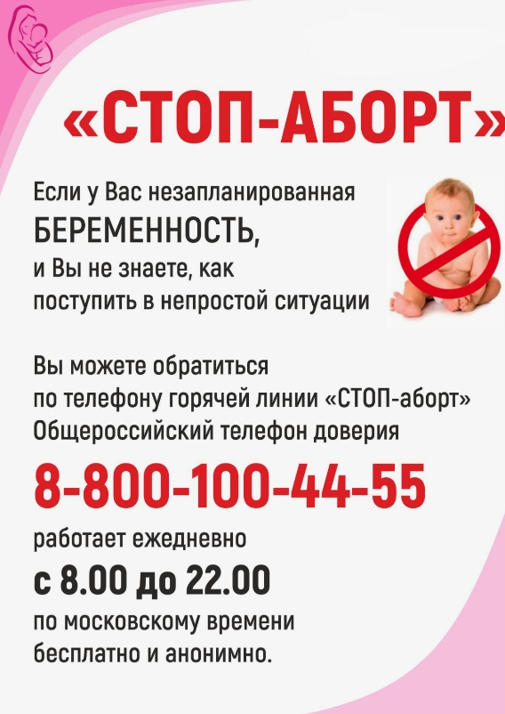

Психологическую помощь бесплатно можно получить в Отделении помощи женщинам, оказавшимся в кризисной ситуации

г.Уфа, ул. 50 лет СССР, д. 27/1,

телефон 8(347) 286-02-53,

e-mail: [womendom@mail.ru](mailto:womendom@mail.ru))